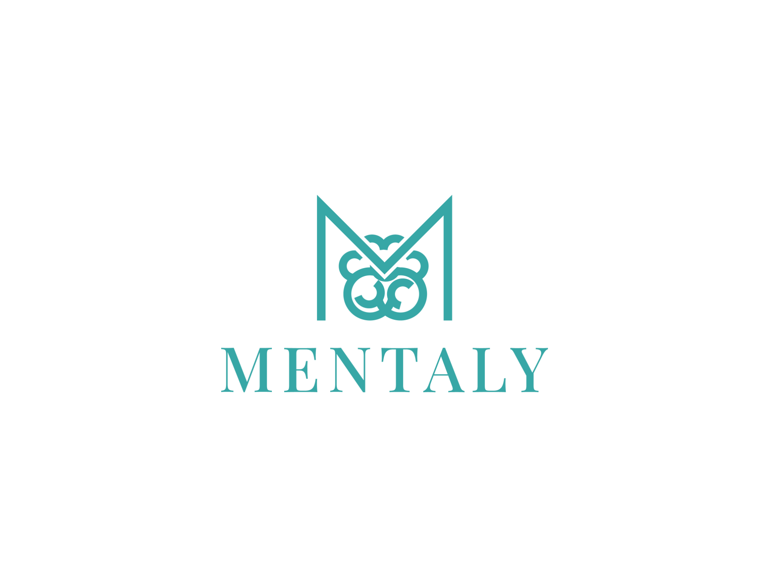
Informationsblad – ätproblematik
Vad är kroppsuppfattning och ätproblematik?
Kroppsuppfattning handlar om hur kroppen känns och värderas. När bilden av kroppen blir hård eller orättvis kan mat och vikt bli ett sätt att försöka få kontroll, lugn eller bekräftelse. I ätproblematik hamnar fokus ofta på regler och kompensation i stället för på näring, hälsa och funktion.
Det är vanligt med växlingar mellan restriktion och perioder av hetsätning eller kompensation. Undernäring påverkar tankar, känslor och impulskontroll, vilket gör att problemet lätt förstärks. Att återställa regelbundenhet och näring är därför en nyckel redan tidigt.
Vanliga symtom
- Överdrivet fokus på kropp, vikt eller form
- Restriktivt ätande eller hetsätning
- Kompensatoriska beteenden som kräkning, laxermedel eller överträning
- Kroppskontrollerande ritualer och spegelkontroll
- Skam, skuldkänslor och socialt undvikande
- Frusenhet, trötthet, yrsel och humörsvängningar

Vad händer i kroppen och hjärnan?
När energiintaget är lågt går kroppen in i sparläge. Hormoner och signalsubstanser påverkas, vilket sänker humör, koncentration och impulskontroll. Hjärnan blir upptagen av tankar på mat, regler och kontroll. Återkommande kompensationsbeteenden kan ge kort lättnad men gör att obehaget kommer tillbaka starkare.
Näring och regelbundenhet är grunden för att hjärnan ska kunna ta emot psykologiska verktyg. Först när kroppen får tillräckligt med energi kan flexibilitet och lugn öka.
Vanliga orsaker
Biologisk sårbarhet, låg självkänsla, trauma, prestationspress och sociokulturella ideal samverkar ofta. Sociala medier och jämförelser kan spä på missnöje och perfektionism. Familjemönster och stress kan vidmakthålla svårigheterna.
Vad kan hjälpa?
Bygg trygg struktur först och jobba sedan med tankar och beteenden i små steg.
- Regelbunden måltidsordning med stöd av dietist eller behandlare
- Minska kroppskontroll och ersätt med neutrala vanor, till exempel att välja kläder efter funktion
- Träna på att sätta värdeord som hälsa, styrka och funktion före vikt
- Självmedkänsla och kroppsnärvaro, notera funktioner kroppen gör för dig
- Involvera närstående för stöd vid måltider och återhämtning
- KBT E eller familjebaserad behandling, medicinsk uppföljning vid behov
När ska man söka hjälp?
Sök specialiststöd vid snabb viktförändring, kompensatoriska beteenden eller tydlig funktionspåverkan. Tidig hjälp gör stor skillnad och minskar risk för långvariga problem.
Kort om behandlingsevidens
KBT baserade protokoll och familjebaserad behandling har starkt stöd vid ätproblematik. Ofta kombineras psykologiskt arbete med dietiststöd och medicinsk uppföljning.

Detta material är fritt att använda i behandlings- och utbildningssyfte.
För att hitta snabb hjälp:
www.mentaly.se
info@mentaly.se
Mentaly hjälper dig att snabbt hitta en terapeut som passar dina behov.

